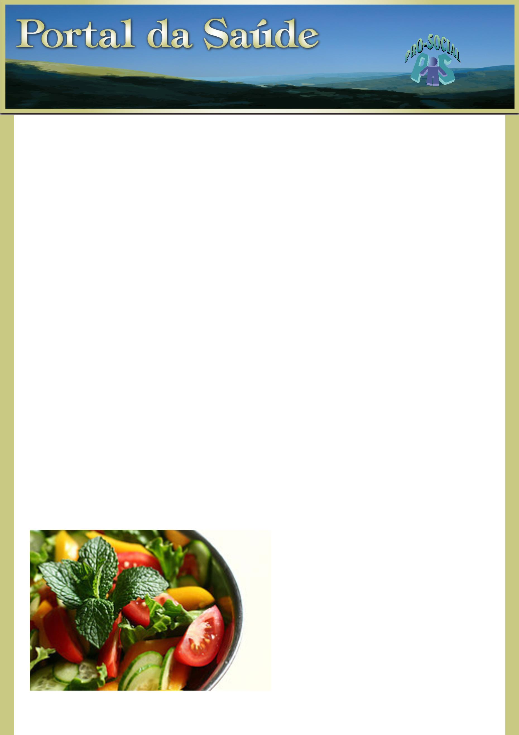
PROGRAMA DE ASSISTÊNCIA AOS MAGISTRADOS E SERVIDORES DO TRF-1ª REGIÃO
SECRETARIA DE BEM-ESTAR SOCIAL – SECBE
Nesta edição a nutricionista Cristine Caltabiano Neves Frauzino, deste Tribunal, fala da importância de cuidarmos da saúde por meio da
alimentação.
Marcos de Oliveira Dias
Diretor da SECBE
Cuidando da Saúde por meio da Alimentação
Ter uma alimentação de qualidade e na quantidade adequada traz resultados importantes nos cuidados com a saúde e na prevenção de
doenças. Aﬁnal, promovemos a saúde ou a doença a partir dos hábitos de vida que adotamos.
Quando o assunto é alimentação precisamos falar sobre NUTRIENTES, substâncias que compõem os alimentos e que o organismo ne-
cessita para executar suas atividades e manter o bom funcionamento dos sistemas. Os nutrientes fornecem energia e matéria-prima para o
organismo executar suas funções.
Para extrairmos maior quantidade e variedade de nutrientes dos alimentos precisamos cuidar de alguns detalhes importantes:
1. Fracione e regularize as refeições em 5 a 6 por dia, com intervalos de aproximadamente 3 horas.
2. Mastigue muito bem os alimentos antes de engolir. Experimente cuidar desse detalhe e sinta a diferença na digestão dos alimentos.
3. Não ingira líquidos durante ou imediatamente após as refeições principais. Eles diluem os sucos gástricos e enzimas digestivas.
4. Aumente a ingestão de água ﬁltrada nos intervalos das refeições.
5. Aumente o consumo de ﬁbras (aveia, cereais integrais, frutas com bagaço, vegetais folhosos, alimentos integrais, farelos de arroz e
de aveia).
6. Priorize os alimentos naturais.
7. Evite alimentos industrializados, eles contêm excesso de açúcar, sódio e gordura.
8. Alterne os óleos vegetais (canola, soja, milho, arroz, girassol) na elaboração das preparações (duas colheres de sopa por dia, por pessoa).
9. Evite temperos prontos. Utilize: alho, cebola, salsinha, coentro, cebolinha, louro, limão, sálvia, orégano, alecrim e outras ervas. Evite o
excesso de sal.
10. Utilize azeite de oliva extravirgem cru, diariamente, para temperar a salada.
11. Pratique atividade física diariamente, caso não haja contraindicação médica.
12. Mude o perﬁl de suas compras. Frequente mais vezes o mercado ou verdurão e menos vezes o supermercado.
13. Não faça dieta por conta própria. Procure orientação proﬁssional.
Que tal contrabalançar os excessos com uma salada muito saudável e nutritiva. É uma refeição completa.
Salada Popeye
Ingredientes:
• ½ xícara de espinafre picado
• ½ xícara de acelga
• ½ xícara de tomate cereja
• ½ xícara de cenoura ralada
• ½ xícara de queijo cottage
• 1 colher de chá de sementes de gergelim tostadas
• 1 colher de chá de sementes de linhaça
• 1 fatia de pão integral cortado em cubos e torrados
• 1 colher de sobremesa de azeite de oliva extravirgem
• Gotas de limão

